Лабораторная работа №6

Текстовой редактор vi

Мальсагов Акрамат Абу-Бакарович

Содержание

# 1 Цель работы

Познакомиться с операционной системой Linux. Получить практические навыки работы с редактором vi, установленным по умолчанию практически во всех дистрибутивах.

# 2 Выполнение лабораторной работы

1. Создал новый каталог **work/os/lab06**. С помощью vi создал файл hello.sh.(рис. 1)

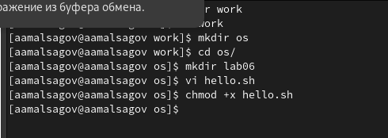

Рис. 1: Вызов vi

1. Перешел в режим вставки и ввел текст. (рис. 2)

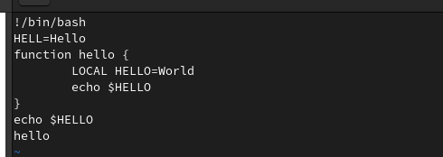

Рис. 2: Ввод текста

1. Сохранил изменениея.(рис. 3)

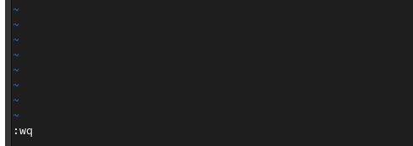

Рис. 3: Сохранение

1. Сделал файл исполняемым.(рис. 4)

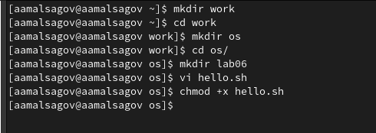

Рис. 4: Изменение прав доступа

1. Заменил **HELL** на **HELLO**.(рис. 5)

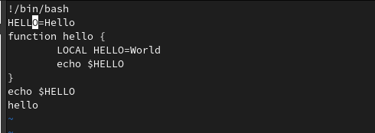

Рис. 5: Замена слова HELL

1. Заменил **LOCAL** на **local**. (рис. 6)

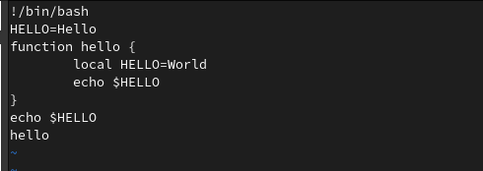

Рис. 6: Замена слова LOCAL

1. Вставил в конец файла текст.(рис. 7)

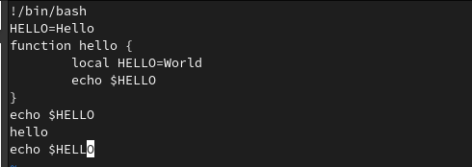

Рис. 7: Вставка строки в конец файла

1. Удалил последнюю строку.(рис. 8)

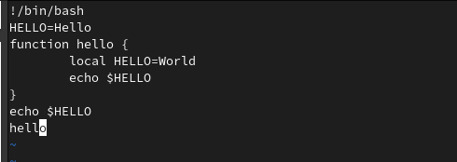

Рис. 8: Удаление последней строки

1. Отменил последнее действие.(рис. 9)

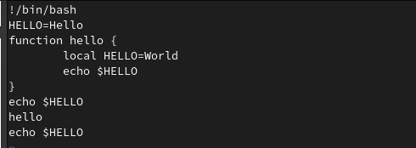

Рис. 9: Отмена последнего действия

1. Сохранил изменениея.(рис. 10)

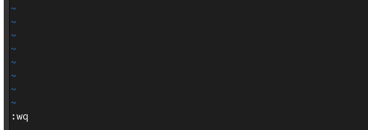

Рис. 10: Сохранение

# 3 Выводы

Мы получили базовые навыки использования vi.

# 4 Контрольные вопросы

1. Редактор vi имеет три режима работы: – командный режим — предназначен для ввода команд редактирования и навигации по редактируемому файлу; – режим вставки — предназначен для ввода содержания редактируемого файла; – режим последней (или командной) строки — используется для записи изменений в файл и выхода из редактора.
2. Набрать символ q (или q!), если требуется выйти из редактора без сохранения
3. Команды позиционирования

* 0 (ноль) — переход в начало строки;
* $ — переход в конец строки;
* G — переход в конец файла;
* nG — переход на строку с номером 𝑛.

1. При использовании прописных W и B под разделителями понимаются только пробел, табуляция и возврат каретки. При использовании строчных w и b под разделителями понимаются также любые знаки пунктуации.
2. Для того, чтобы переместить курсор в начало файла, можно использовать команду 1G. Для перехода в конец файла необходимо нажать G.
3. Команды редактирования: вставка текста, вставка строки, удаление текста, отмена и повтор произведённых изменений, копирование текста в буфер, вставка текста из буфера, замена текста, поиск текста.
4. Перейду в режим вставки и введу необходимое количество *$*.
5. Отменить последнее действие с помощью команды *u*.
6. Команды редактирования в режиме командной строки: копирование и перемещение текста, запись в файл и выход из редактора
7. Необходимо перейти в конец строки с помощью *$*.
8. Опции Опции редактора vi позволяют настроить рабочую среду. Для задания опций используется команда set (в режиме последней строки):

* : set all — вывести полный список опций;
* : set nu — вывести номера строк;
* : set list — вывести невидимые символы;
* : set ic — не учитывать при поиске, является ли символ прописным или строчным. Если вы хотите отказаться от использования опции, то в команде set перед именем опции надо поставить no.

1. Если в нижнем углу выводиться *Insert* - мы находимся в режиме вставки. Если курсор находится в конце файла и можно увидеть там двоеточие - режим последней (или командной) строки В ином случаи - мы находимся в командном режиме
2. Командный режим.
   * режим вставки.
   * режим последней строки.